Beknopte handleiding “Woordjes oefenen in Verbuga” Ria Reumers

Ga naar www.verbuga.eu/Esmi/index.html#
Klik op Verbuga (laatste tab in de bovenbalk)
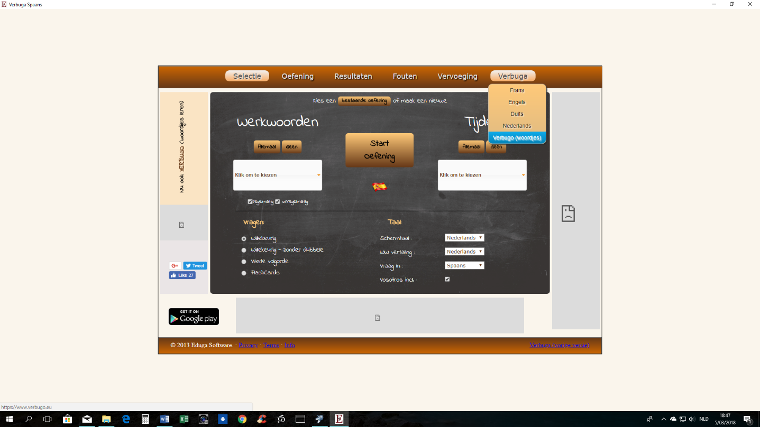
Dan op Verbugo (woordjes)woord

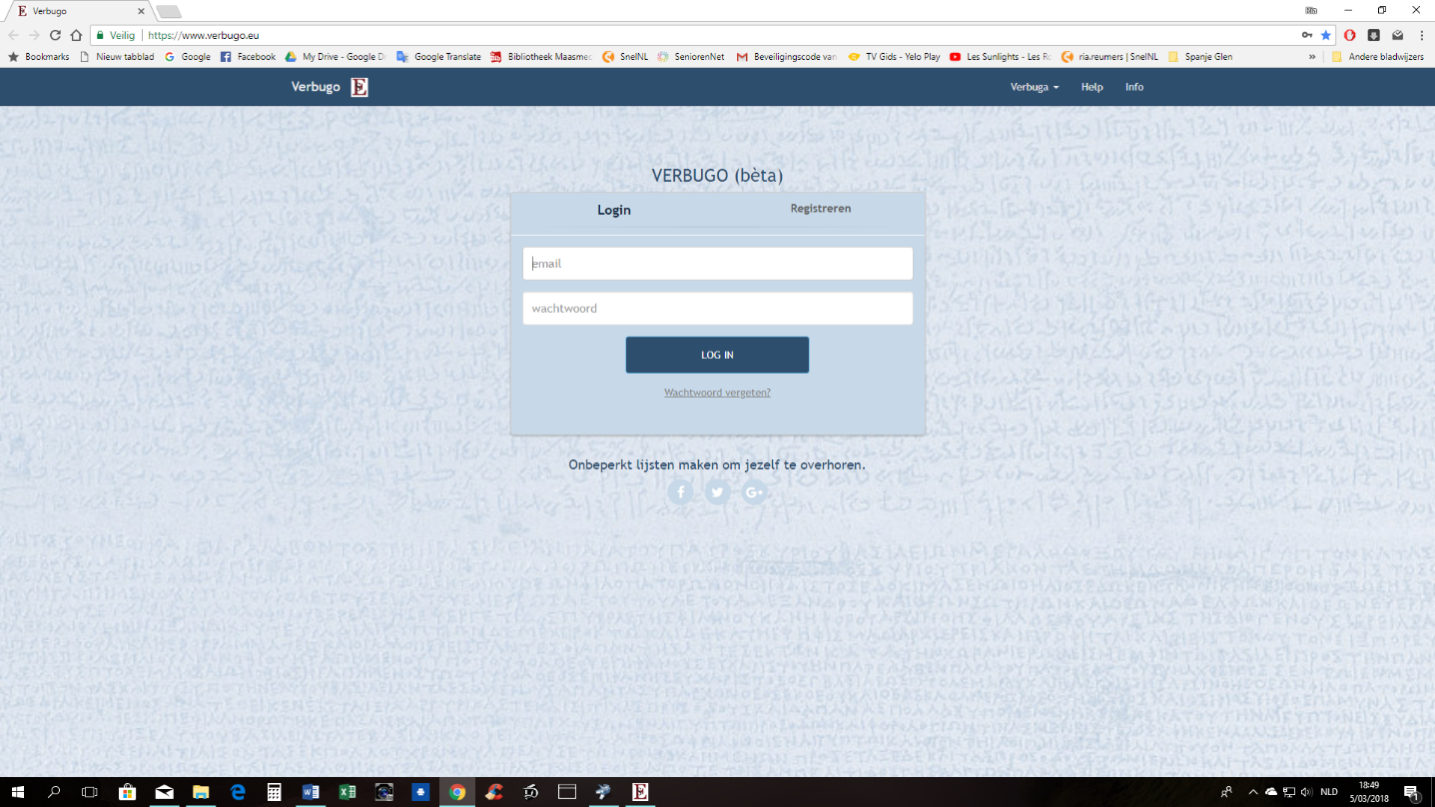
Maak een account aan en klik op “log in”

Klik in de donkere balk op “gedeelde lijsten” en dan op “algemene”
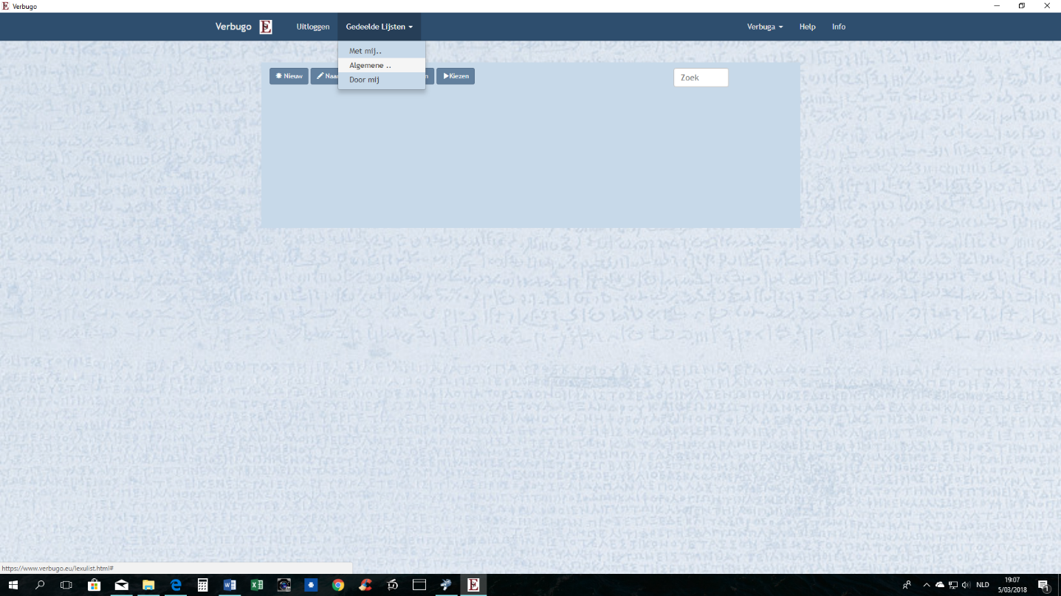
Bij taal kies je voor “Spaans” en bij klas 4-5 of 6 (of maak zelf lijsten aan)
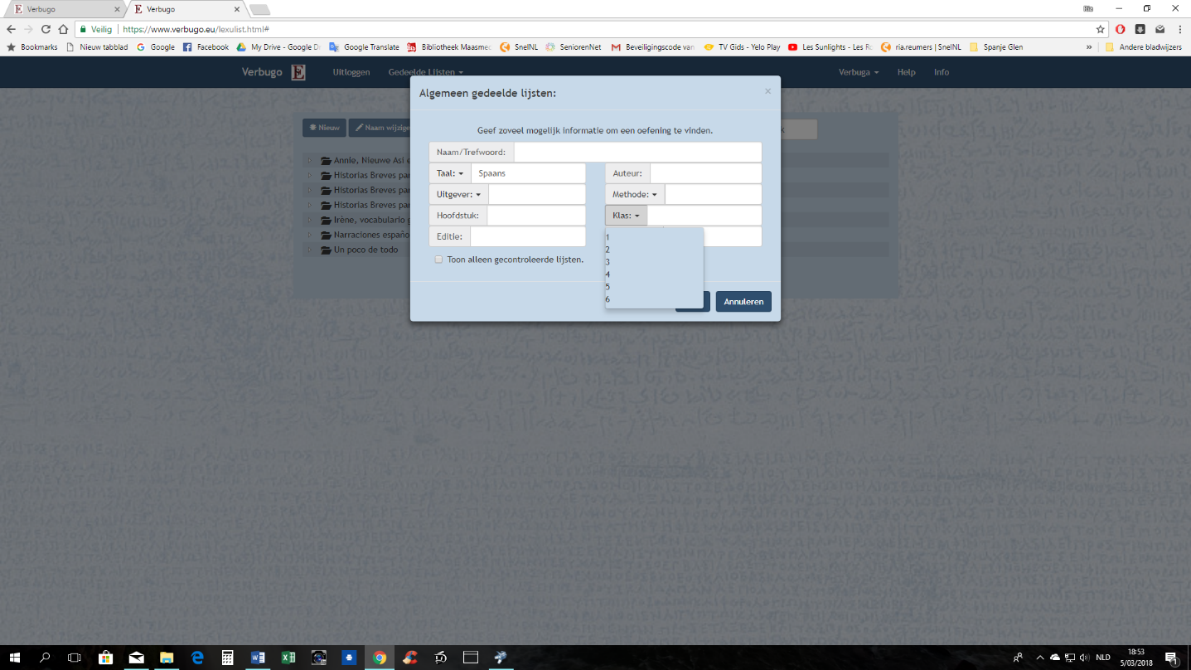
Klik vervolgens op “Zoek”

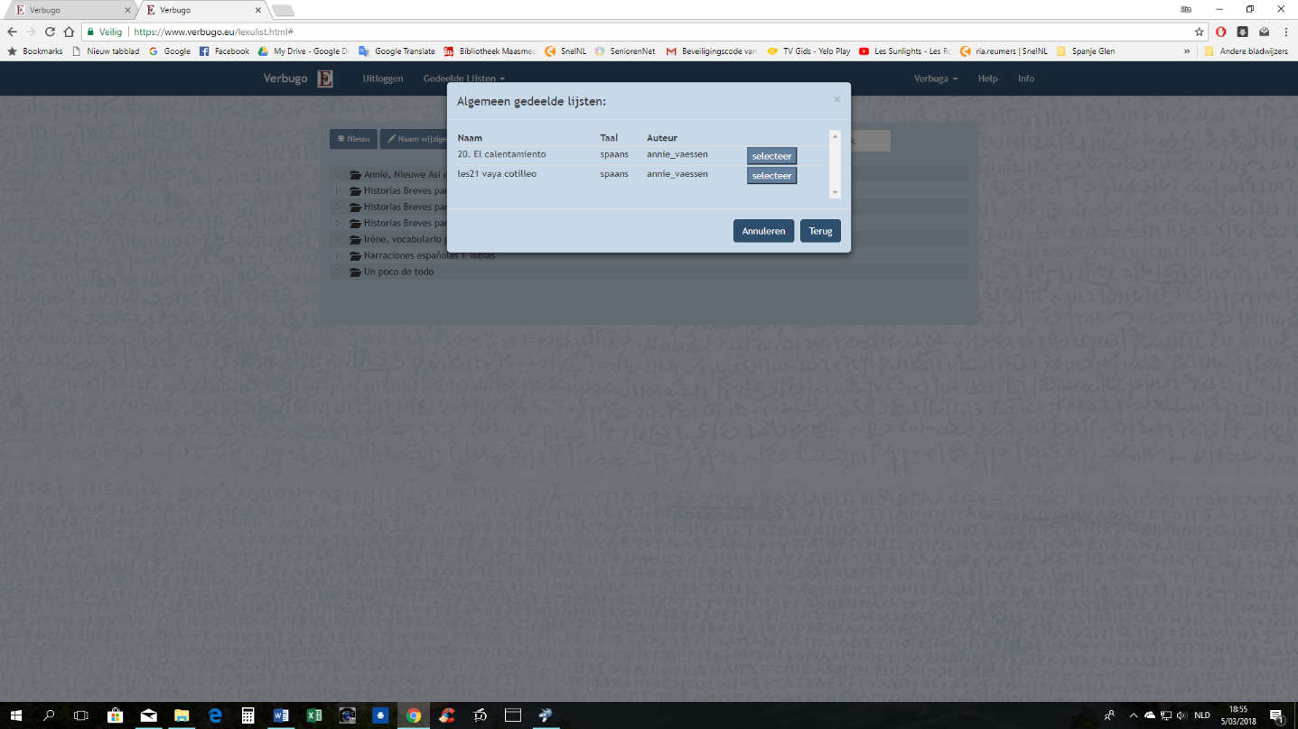
Kies de lijst die je in je account wilt oefenen en klik op “selecteer”

Klik vervolgens op “kopieren”
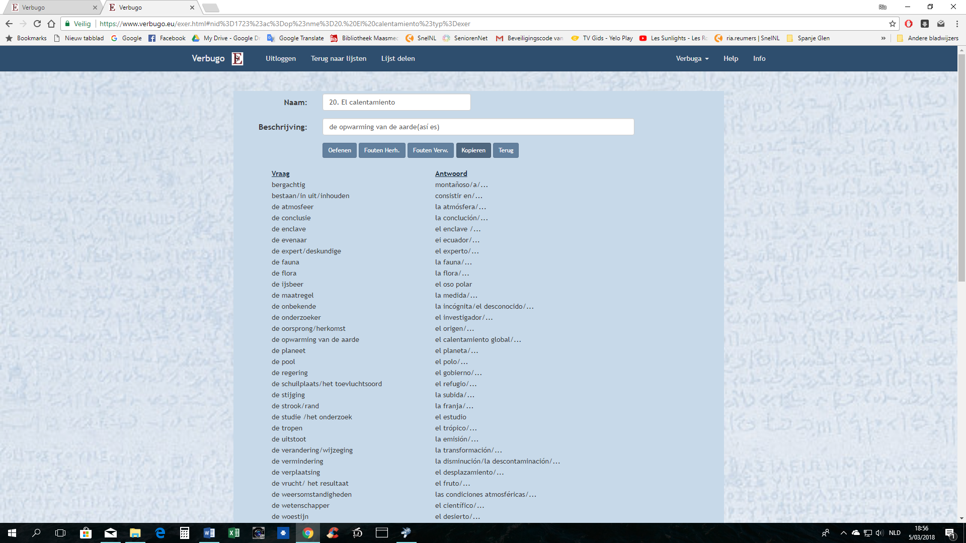
Nu staat de lijst in je eigen account, dat zie je als je klik op “terug naar de lijsten klikt
Klik op de naam van de lijst
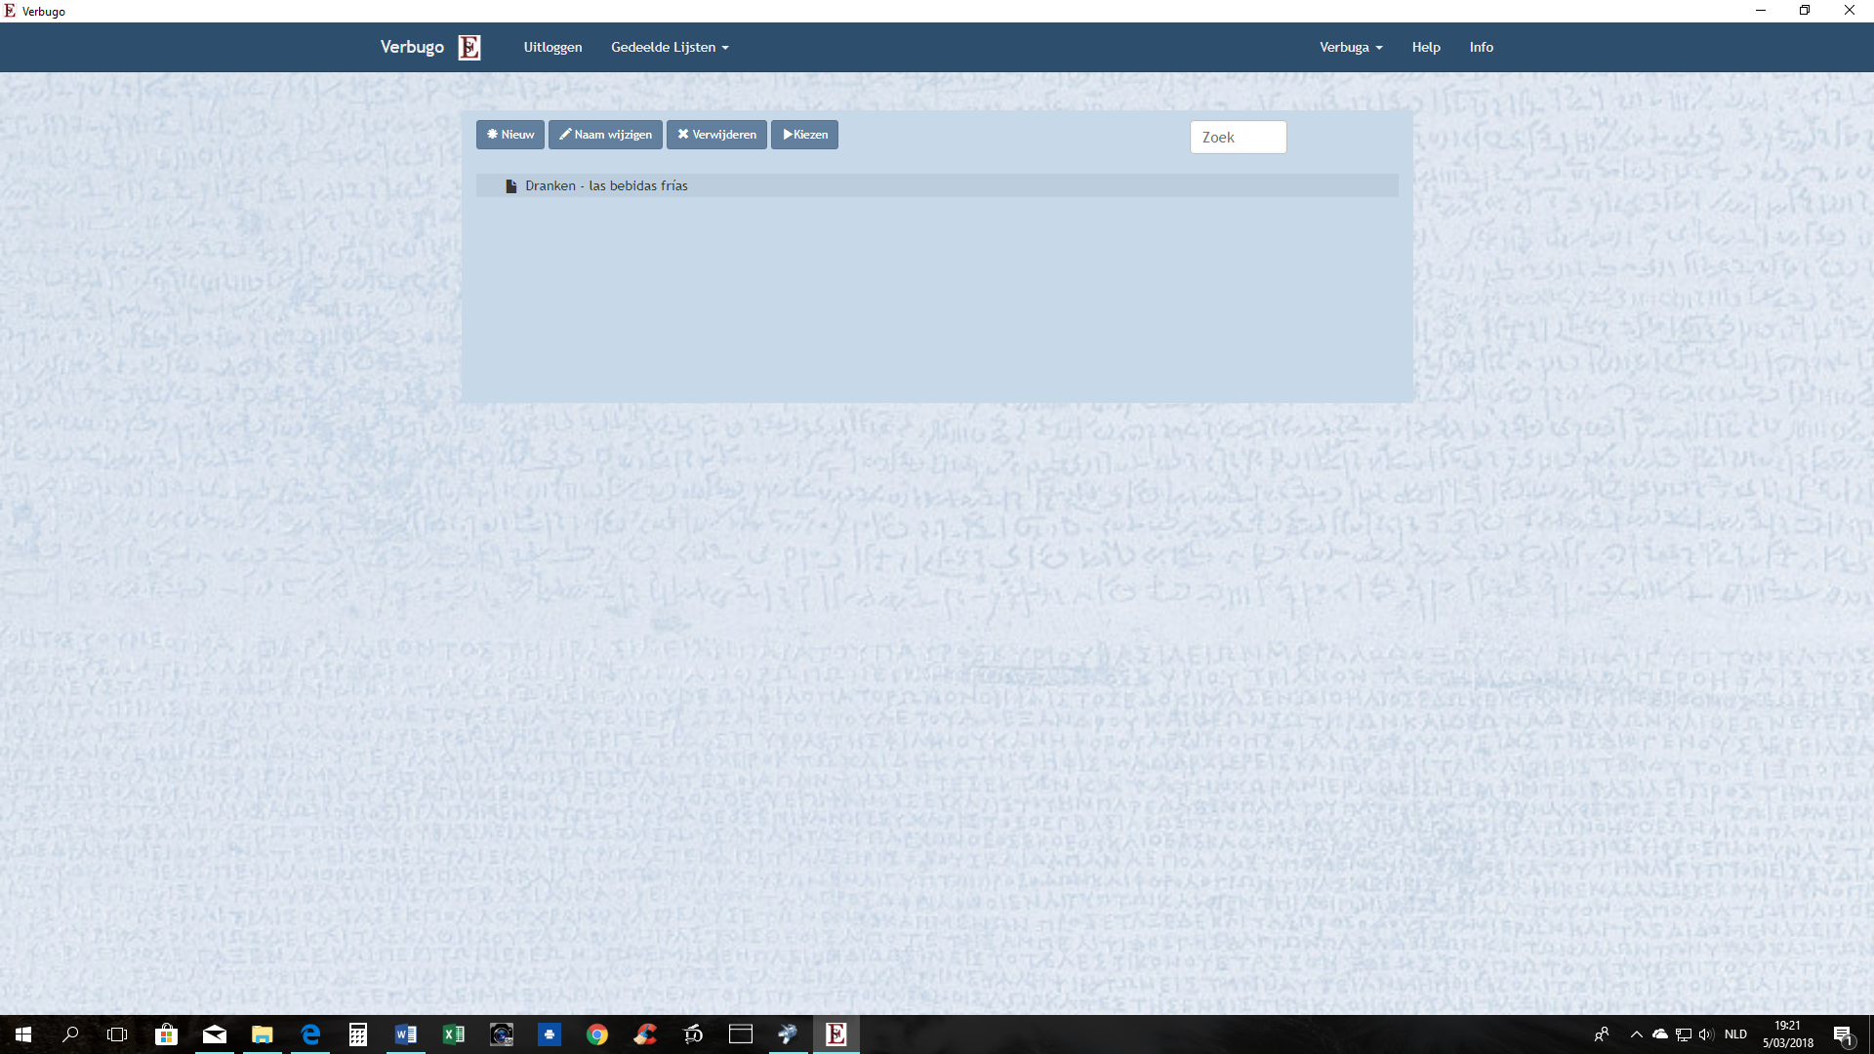
Dan krijg je dit
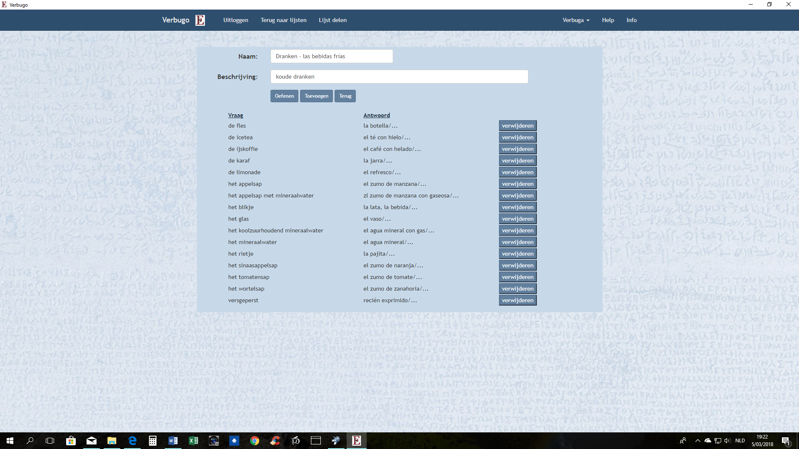
Klik nu op “oefenen”
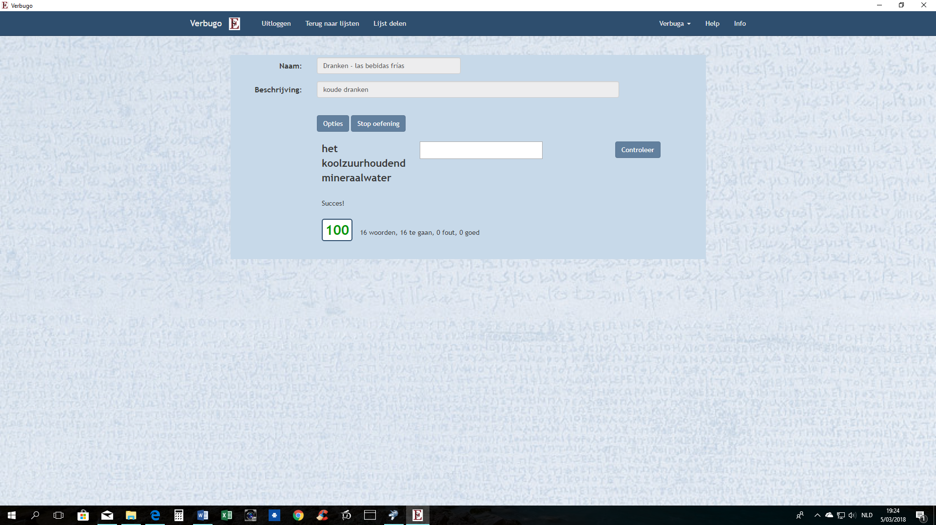
Bij “opties” kijk je wat voor jou past
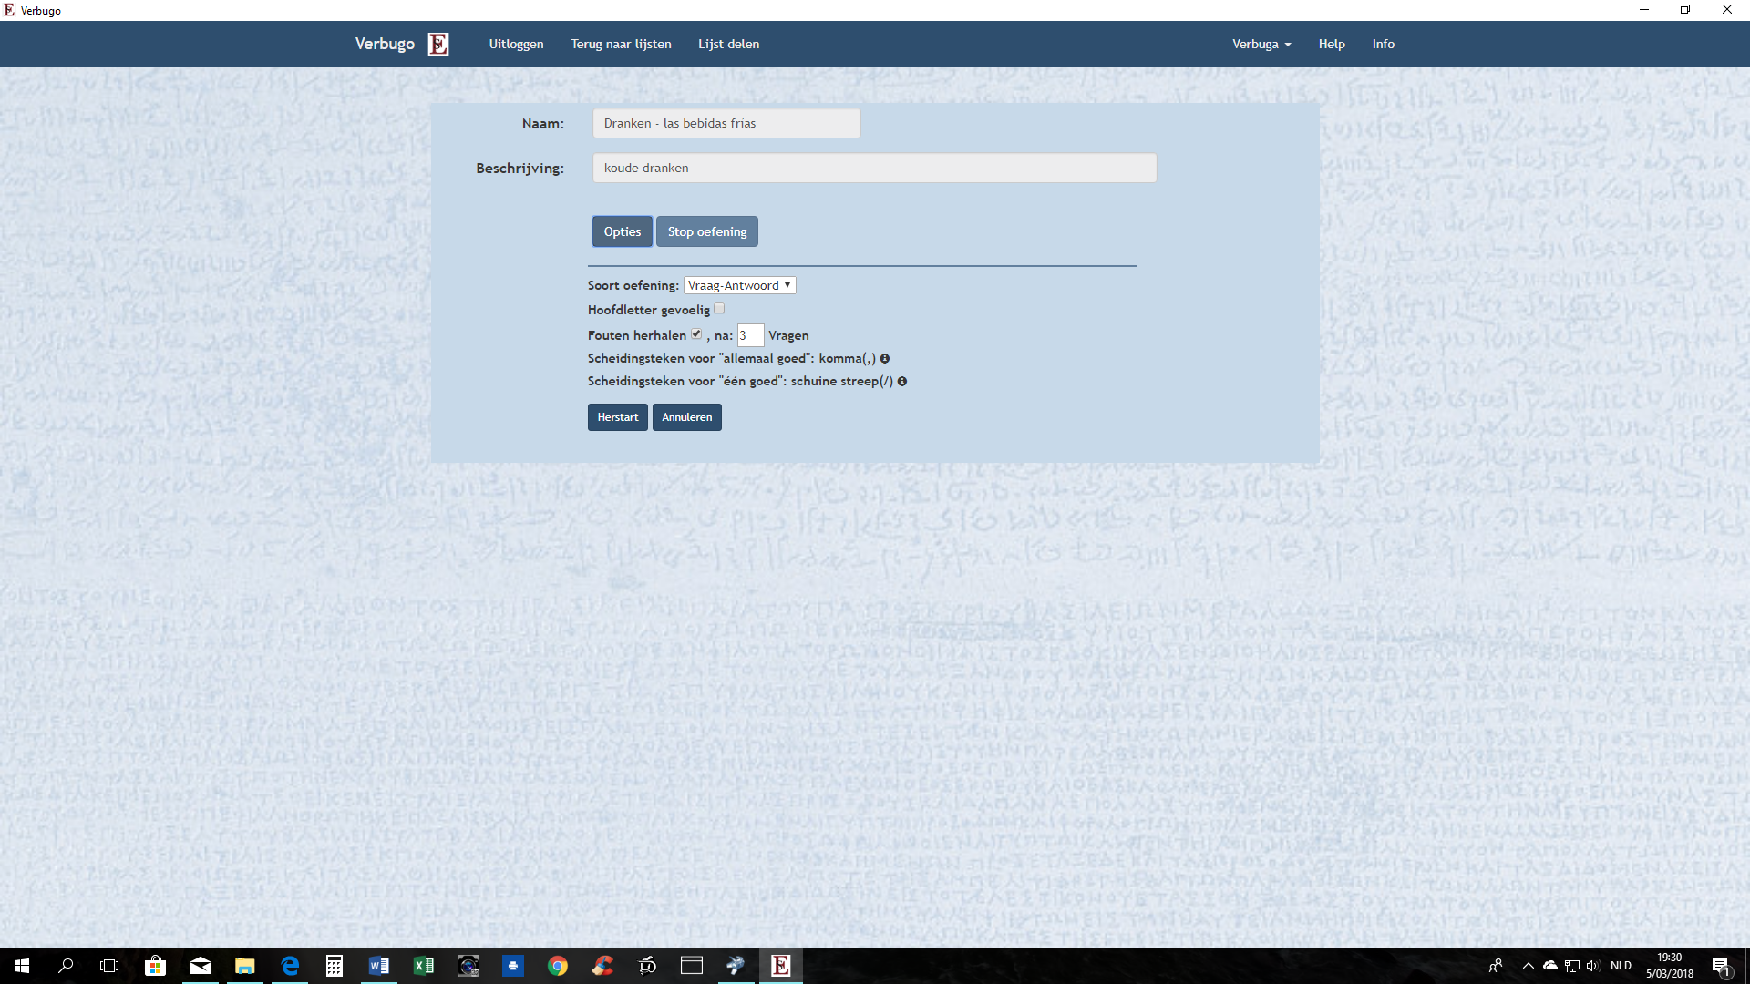
Elke lijst moet wel een voor een ingebracht worden.
Eenmaal op je eigen account kan je de lijsten sorteren naar goeddunken door ze te slepen naar b.v. zelf gemaakte mappen.
Klik op “nieuw” en “ok” .
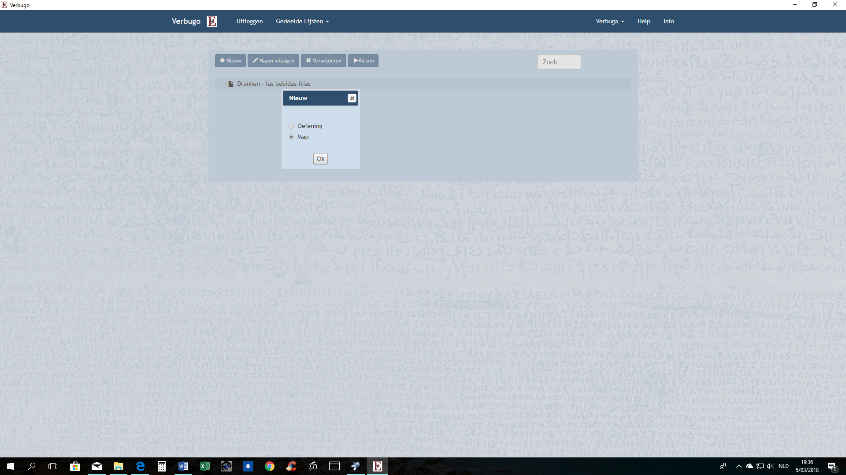
De naam kan je naar eigen goeddunken veranderen door op de lijst met rechter muisknop te klikken.
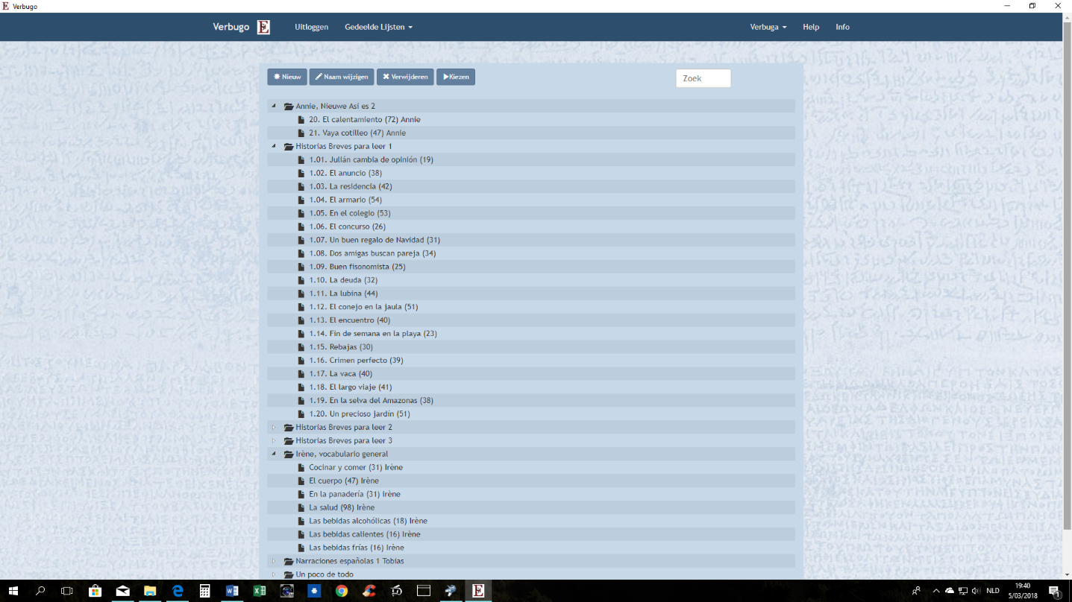
Zo ziet het er in mijn account voorlopig uit:

